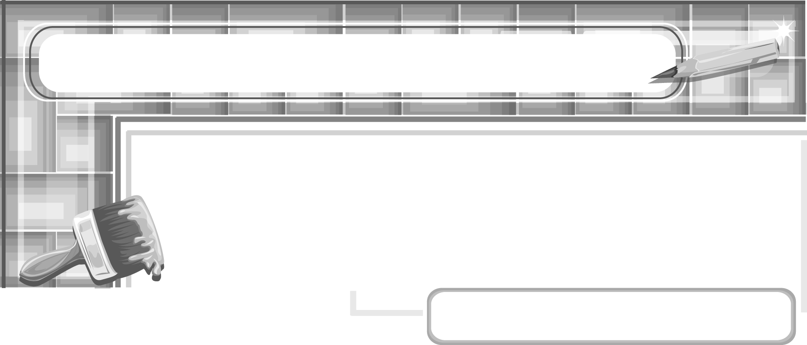
หน่วยการเรียนรู้ที่ 3 2 มิติ สู่ 3 มิติ

แผนการจัดการเรียนรู้ที่ 12
วิธีการลงน้ำหนักแสงเงา : การฝนลายเส้น

ชั้นประถมศึกษาปีที่ 6 เวลา 1 ชั่วโมง

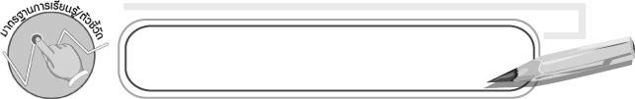
มาตรฐานการเรียนรู้/ตัวชี้วัด

มาตรฐานการเรียนรู้
ศ 1.1 สร้างสรรค์งานทัศนศิลป์ตามจินตนาการและความคิดสร้างสรรค์
วิเคราะห์ วิพากษ์วิจารณ์คุณค่างานทัศนศิลป์ ถ่ายทอดความรู้สึก
ความคิดต่องานศิลปะอย่างอิสระ ชื่นชมและประยุกต์ใช้ในชีวิตประจำวัน
ตัวชี้วัด
ศ 1.1 ป.6/3 สร้างงานทัศนศิลป์จากรูปแบบ 2 มิติเป็น 3 มิติ โดยใช้หลักการของแสงเงา
และน้ำหนัก
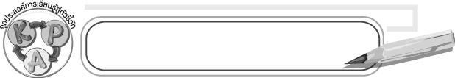
จุดประสงค์การเรียนรู้สู่ตัวชี้วัด

1. อธิบายวิธีการฝนลายเส้น (K)
2. ลงน้ำหนักแสงเงาด้วยการฝนลายเส้นในภาพ (P)
3. ชื่นชมผลงานการลงน้ำหนักแสงเงาด้วยการฝนลายเส้น (A)

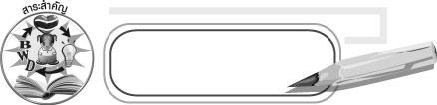
สาระสำคัญ

การลงน้ำหนักแสงเงาสามารถทำได้โดยการฝนลายเส้นในภาพเพื่อแสดงส่วนที่เป็นเงา

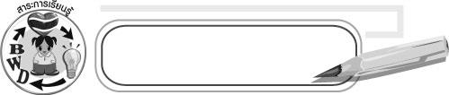
สาระการเรียนรู้

การฝนลายเส้น

คุณลักษณะอันพึงประสงค์
มีวินัย
ตัวชี้วัดที่ 3.1 ปฏิบัติตามข้อตกลง กฎเกณฑ์ ระเบียบ ข้อบังคับของครอบครัว โรงเรียนและสังคม

สมรรถนะสำคัญของผู้เรียน
ความสามารถในการสื่อสาร

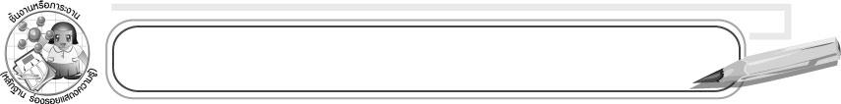
ชิ้นงานหรือภาระงาน (หลักฐาน ร่องรอยแสดงความรู้)

ภาพวาดการลงน้ำหนักแสงเงาด้วยการฝนลายเส้น

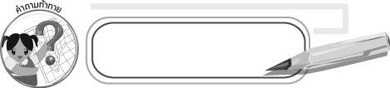
คำถามท้าทาย

เส้นแบบใดที่ทำให้ภาพดูมีน้ำหนักมาก

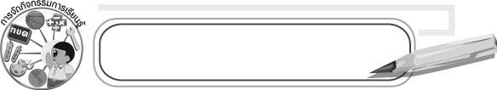
การจัดกิจกรรมการเรียนรู้

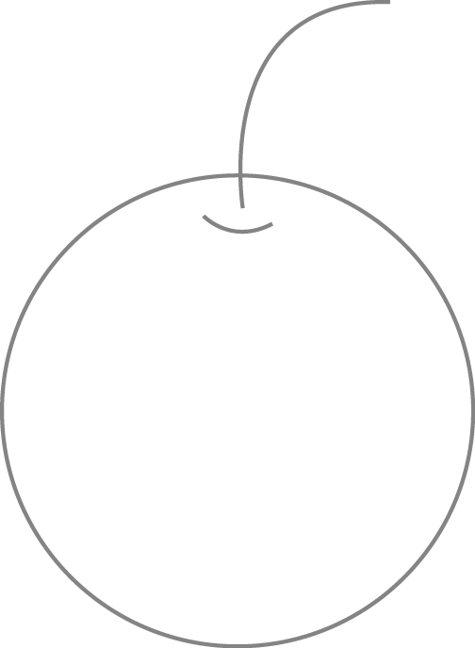
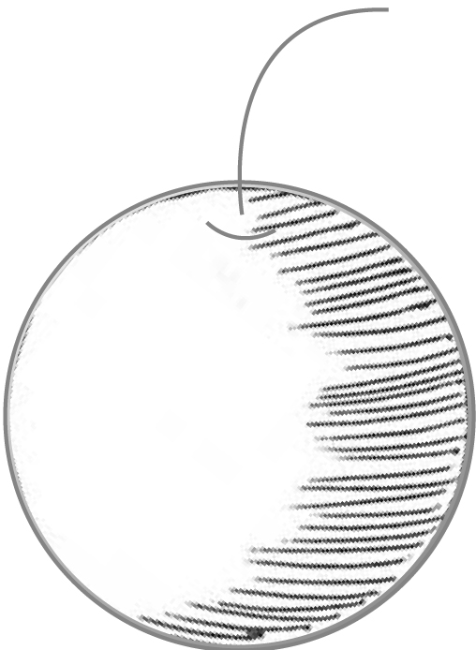
1. ให้นักเรียนสังเกตภาพที่มีและไม่มีการฝนลายเส้น แล้วอธิบายเปรียบเทียบโดยครูใช้คำถาม ดังนี้

ภาพที่ 1
ภาพที่ 2

๐ ภาพที่ 1 ต่างจากภาพที่ 2 อย่างไร (ภาพที่ 2 มีการลงน้ำหนักแสงเงา)
๐ ภาพที่ 1 ให้ความรู้สึกต่างจากภาพที่ 2 อย่างไร (ภาพที่ 2 ดูมีน้ำหนักเหมือนผลไม้จริง)
2. ครูสาธิตการลงน้ำหนักแสงเงาโดยการฝนลายเส้นโดยมีขั้นตอน ดังนี้
2.1 ครูวาดรูปมะม่วงหรือรูปผลไม้มา 1 อย่าง
2.2 ฝนลายเส้นอ่อนบริเวณที่ไม่ได้รับแสง จากนั้นฝนลายเส้นอีกครั้งให้เข้มขึ้น
3. ให้นักเรียนเตรียมอุปกรณ์ที่ใช้ในการฝนลายเส้น ได้แก่ กระดาษวาดเขียน ดินสอ 2B และยางลบ
4. ให้นักเรียนออกไปสำรวจรอบโรงเรียน แล้วเลือกวาดภาพสิ่งแวดล้อมมา 1 อย่าง แล้วฝนลายเส้นเพื่อลงน้ำหนักแสงเงา
5. หลังจากวาดภาพและฝนลายเส้นแล้วให้เขียนชื่อ-นามสกุล และวันที่ จากนั้นเก็บอุปกรณ์ให้เรียบร้อย
6. ให้นักเรียนแต่ละคนนำเสนอผลงานโดยเล่าวิธีการฝนลายเส้นในภาพของตนเอง จากนั้นให้ครูและเพื่อนร่วมกันประเมินผลงาน
7. ให้นักเรียนร่วมกันสรุปความรู้ ดังนี้
๐ การฝนลายเส้นในภาพช่วยแสดงส่วนที่เป็นเงา
8. ให้นักเรียนร่วมกันแสดงความคิดเห็นโดยครูใช้คำถามท้าทาย ดังนี้
๐ เส้นแบบใดที่ทำให้ภาพดูมีน้ำหนักมาก

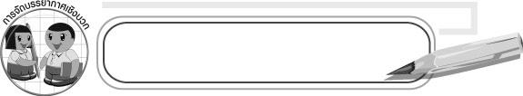
การจัดบรรยากาศเชิงบวก

ให้นักเรียนออกไปสำรวจธรรมชาติและวาดภาพแล้วฝนลายเส้นอย่างอิสระ

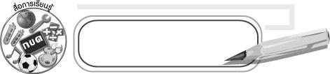
สื่อการเรียนรู้

1. กระดาษวาดเขียน
2. ดินสอ 2B
3. ยางลบ

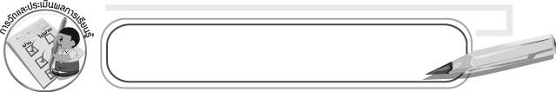
การวัดและประเมินผลการเรียนรู้

1. วิธีการวัดและประเมินผล
๐ สังเกตพฤติกรรมของนักเรียนในการเข้าร่วมกิจกรรม
2. เครื่องมือ
๐ แบบสังเกตพฤติกรรมการเข้าร่วมกิจกรรม
3. เกณฑ์การประเมิน
๐ การประเมินพฤติกรรมการเข้าร่วมกิจกรรม
ผ่านตั้งแต่ 2 รายการ ถือว่า ผ่าน
ผ่าน 1 รายการ ถือว่า ไม่ผ่าน


ข้อเสนอแนะของผู้บริหารสถานศึกษา

____________________________________________________________________________________________________________________________________________________________________________________________________________________________________________________________________________________________________________________________________________________________________________________________________________________________________________________________________________________
____________________________________________________________________________________________________________________________________________________________________________________________________________________________________________________________________________________________________________________________________________________________________________________________________________________________________________________________________________________
____________________________________________________________________________________________________________________________________________________________________________________________________________________________________________________________________________________________________________________________________________________________________________________________________________________________________________________________________________________
____________________________________________________________________________________________________________________________________________________________________________________________________________________________________________________________________________________________________________________________________________________________________________________________________________________________________________________________________________________
______________________________________________________________________________

ลงชื่อ__________________ (ผู้บริหารสถานศึกษา)
(__________________)
_____/_____/_____

บันทึกหลังการสอน

ผลการจัดการเรียนการสอน
__________________________________________________________________________________________________________________________________________________________________________________________________________________________________________
__________________________________________________________________________________________________________________________________________________________________________________________________________________________________________

ปัญหา/อุปสรรค
____________________________________________________________________________________________________________________________________________________________________________________________________________________________________________________________________________________________________________________________________________________________________________________________________________________________________________________________________________________

แนวทางแก้ไข
____________________________________________________________________________________________________________________________________________________________________________________________________________________________________________________________________________________________________________________________________________________________________________________________________________________________________________________________________________________

ลงชื่อ__________________ (ผู้บันทึก)
(__________________)
_____/_____/_____

